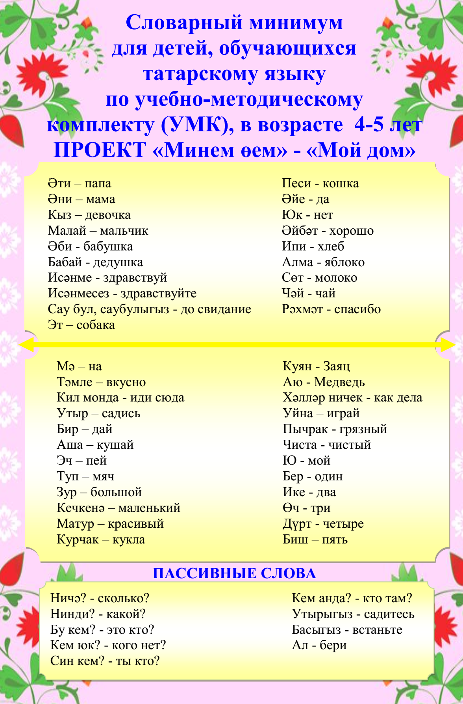
СЕНТЯБРЬ-ОКТЯБРЬ
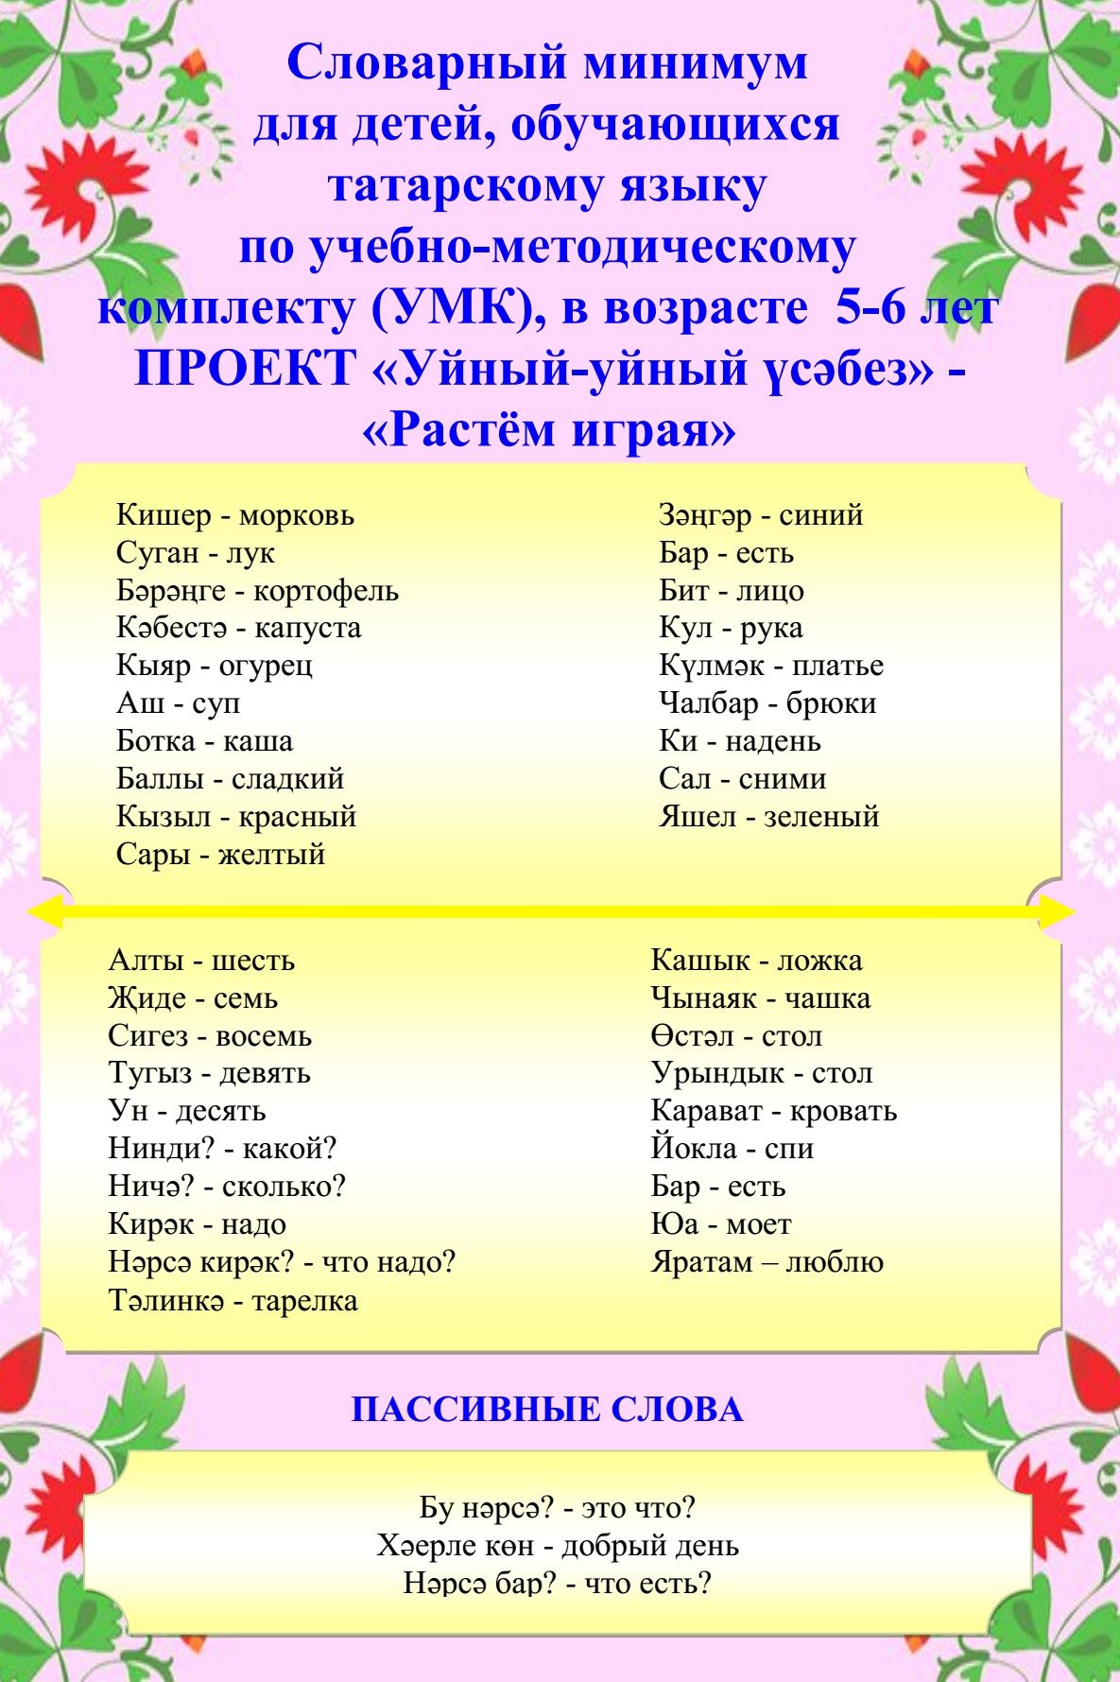
СЕНТЯБРЬ-ОКТЯБРЬ

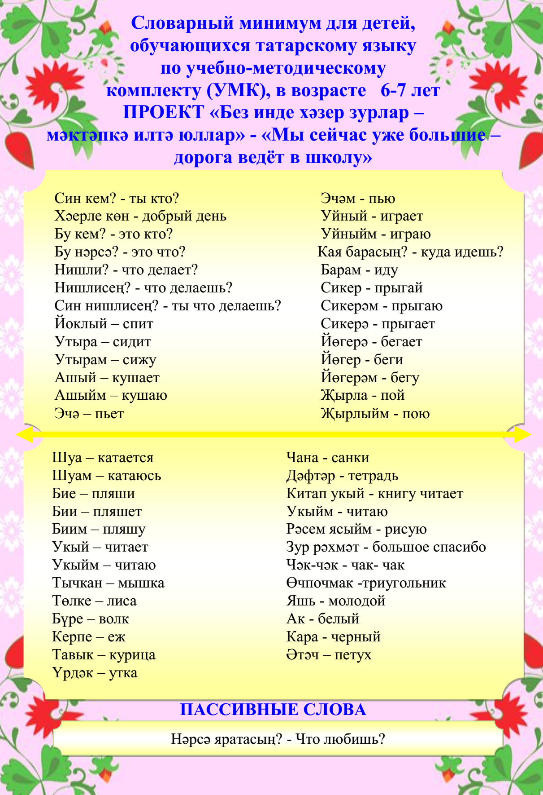
СЕНТЯБРЬ-ОКТЯБРЬ


НОЯБРЬ-ДЕКАБРЬ
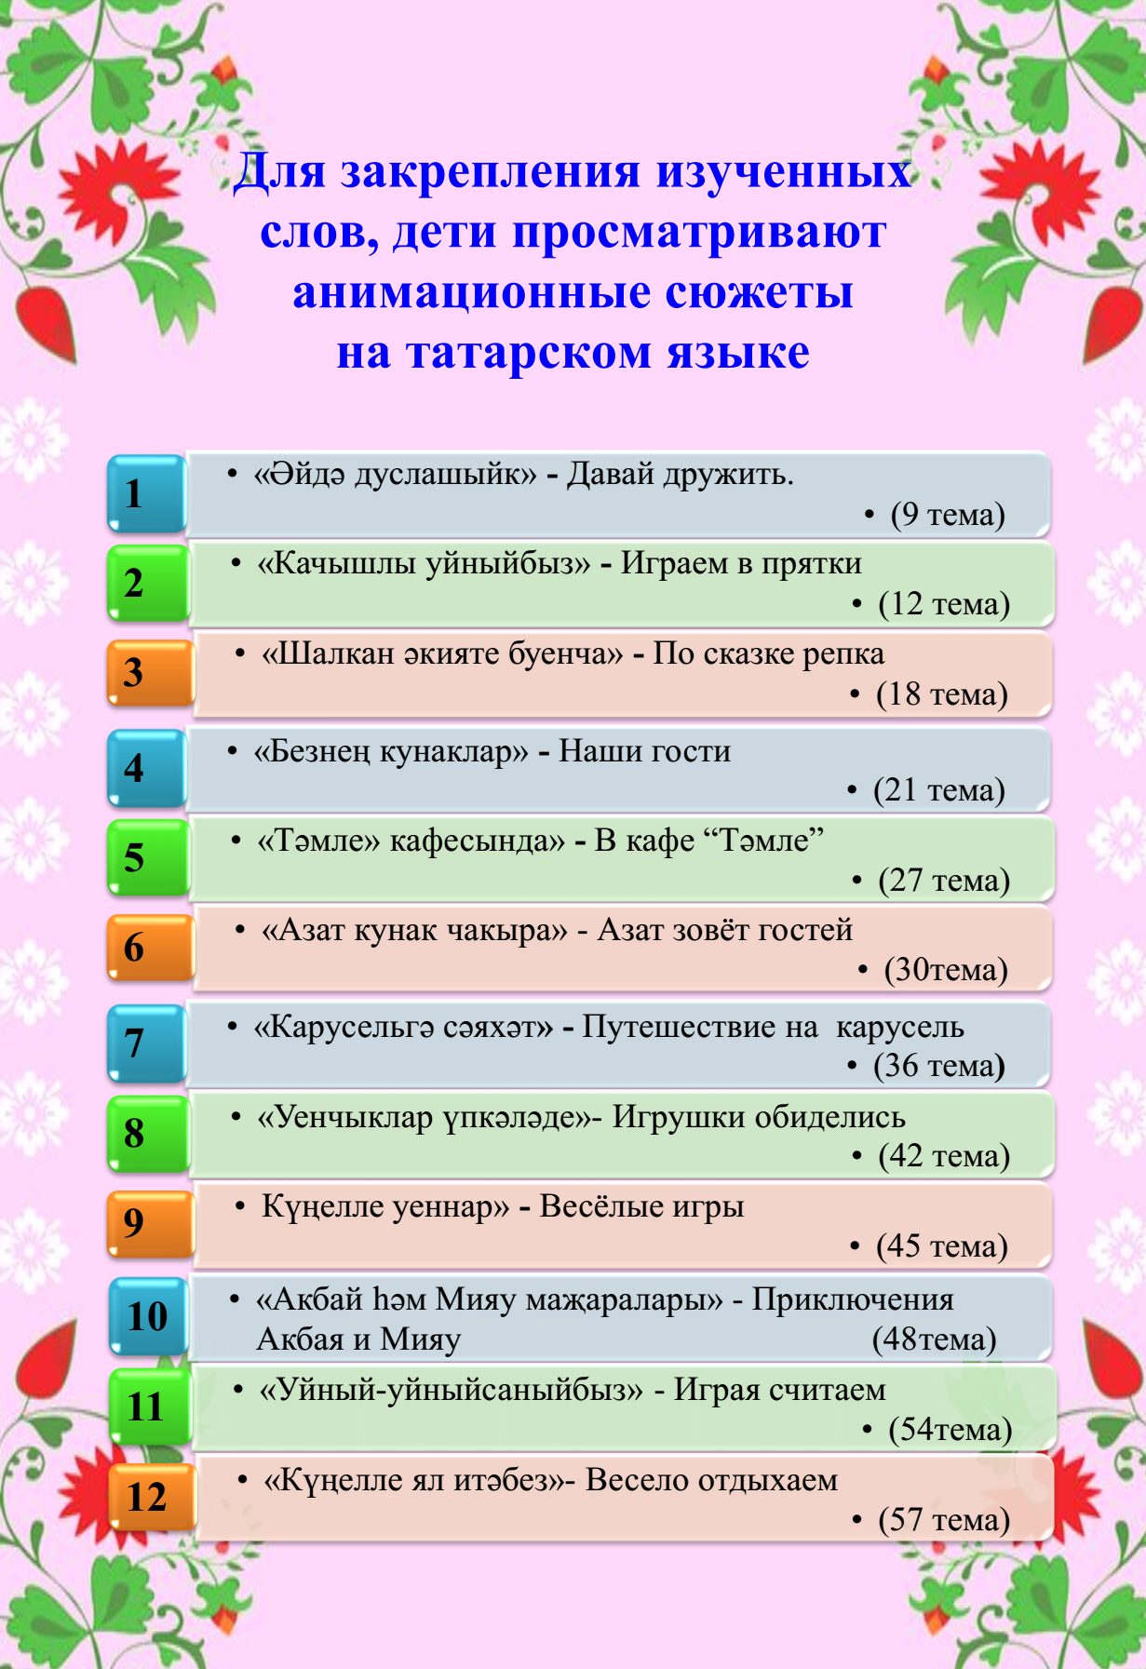
ЯНВАРЬ-ФЕВРАЛЬ
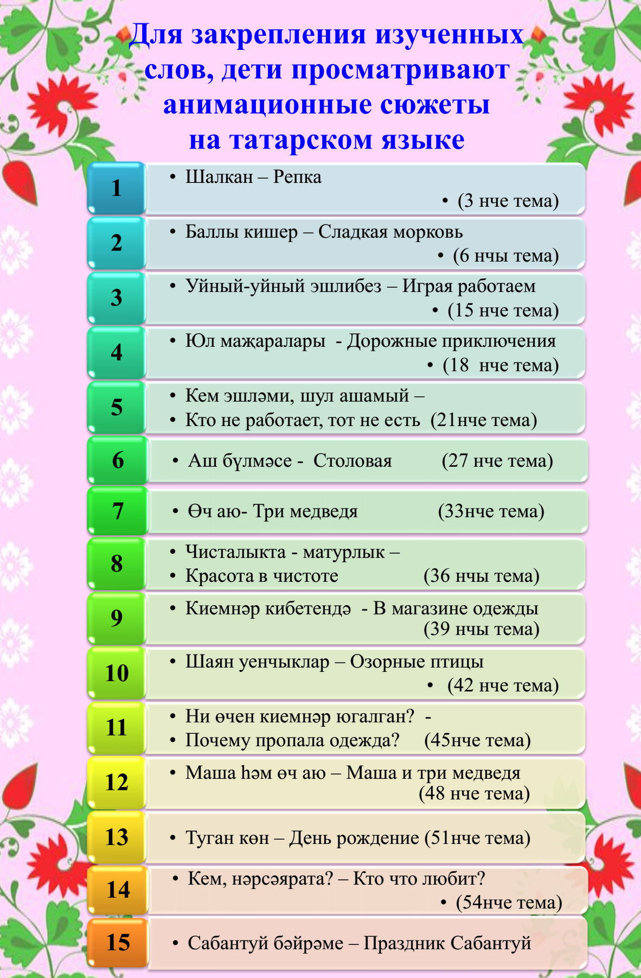
ЯНВАРЬ-ФЕВРАЛЬ
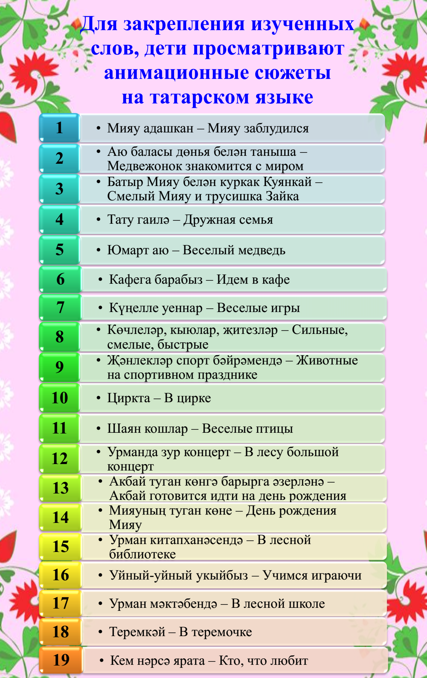
ЯНВАРЬ-ФЕВРАЛЬ
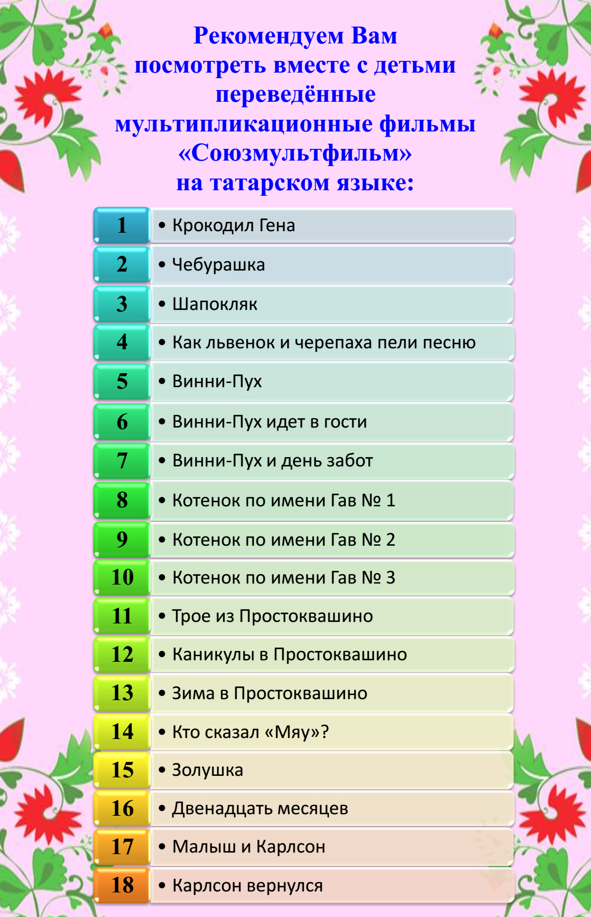
МАРТ
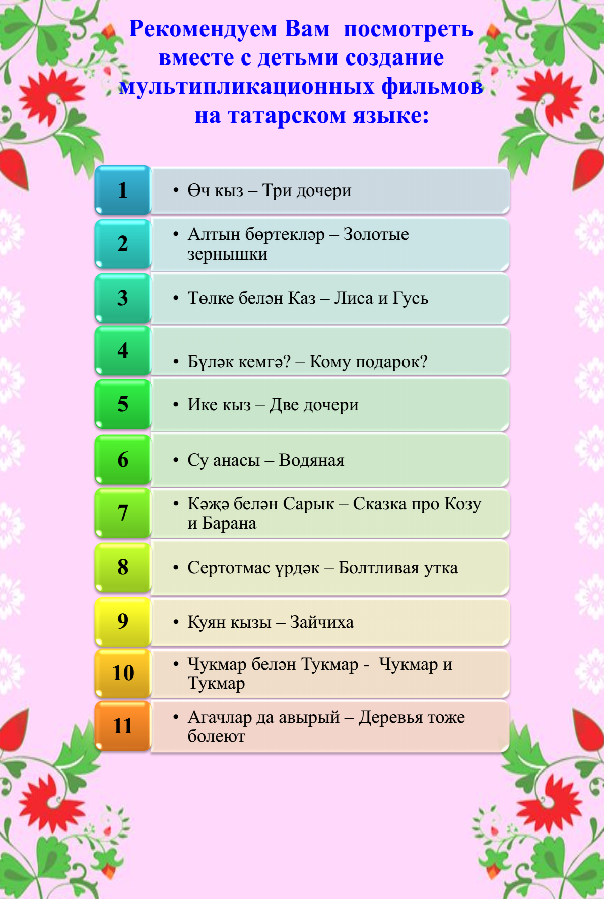
МАРТ

АПРЕЛЬ

МАЙ

